SDS2000在开关电源分析中的应用
来源：EEFOCUS
电源是所有电子产品不可或缺的组成部分，电源分为开关电源、线性电源等类型，其中开关电源已经成为数字计算、网络通信系统中电源的主流架构。开关电源的好坏关系到产品的整体性能。因此，在研发和生产测试中对于电源的精确分析显得尤为重要。SIGLENT推出的SDS2000超级荧光示波器配备强大的电源分析模块，支持绝大部分电源性能指标的精确测试测量。下面将通过分析电源板输入模块，给大家详细介绍SDS2000的电源分析功能。
以电源演示版STBX为例，其物理视图如图1所示：
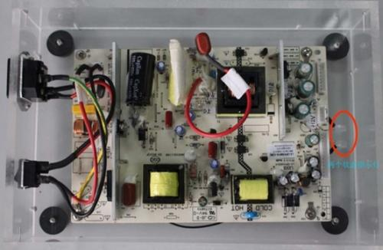
图1 STBX
STBX电路原理图如图2所示：
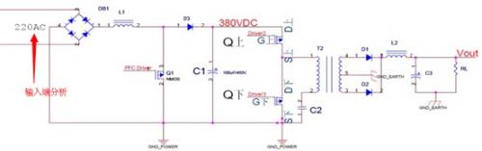
图2 原理图
在进行操作之前，首先应检查示波器、电源演示板是否运行良好，在保证示波器、电源演示板及探头等所需物品均没问题之后开始进行电源分析。
首先，利用SDS2304、差分探头、电流探头测电源输入端波形得到结果如下图（图3）所示。其中通道2紫红色曲线代表电压波形，通道4绿色曲线代表电流波形，通过SDS2000强大的参数测量功能我们可以轻松得到电流与电压的峰峰值、有效值、最大值、最小值等。图中测量项为电流与电压的峰峰值、频率。
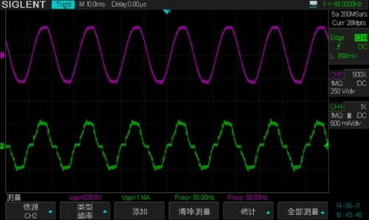
图3 输入初级信号
由于每个特定的电压和电流探头具有不同的传输时延，电压和电流探头之间的定时时延误差会对功率测量产生极大的影响。因此，为了执行精确的功率测量和计算，我们在实际操作时必须使用“时延偏差校正”程序来平衡电压和电流探头之间的时延。这个步骤非常重要，通过在测量功率前执行探头时延偏差校正，可以确保精确的测量。
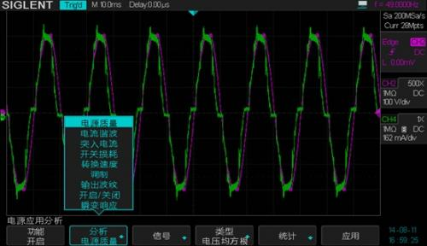
图4 电源分析项
如上图（图4）所示，SDS2000配备强大的电源分析模块，在电源分析中可选择电源质量、电流谐波、突入电流、开关损耗、转换速度、调制、输出波纹、瞬变响应等多种不同的分析方法。这使得工程师们在实际应用中拥有更灵活的选择、更大的操作空间。本文将重点介绍电源质量分析、电流谐波分析以及突入电流的分析。
电源质量分析可测量电源质量的重要指标如功率、相位角等。部分交流电流可在不提供能量的情况下流入或流出负载，此类电流称为无功电流或谐波电流，能够产生高于实际功耗的“视在”功率。电源质量通过以下几项测量值来进行衡量: 功率因数、有效功率、视在功率、无功功率、波峰因数、电流的相位角以及交流线路的电压，如下图（图5）所示。
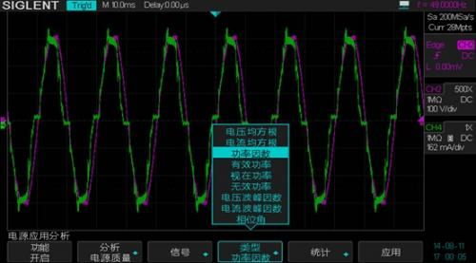
图5 可分析参数
测量各项参数显示界面如下：
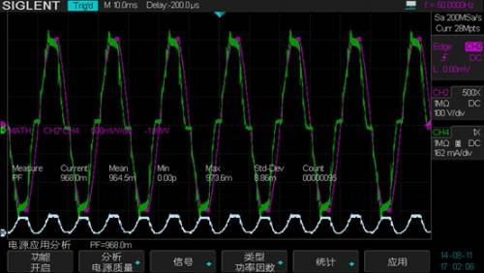
图6 功率因数
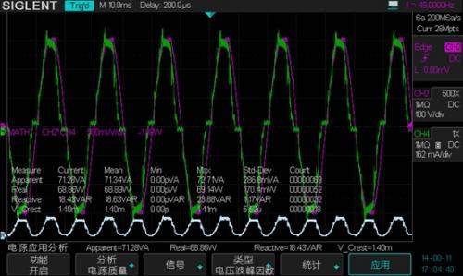
图7 测量项
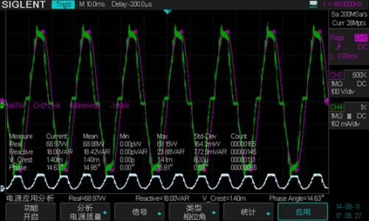
图8 相位角
如上图6、图7、图8中可以看出，SDS2000利用MATH运算功能，再结合强大的测量统计功能，可以轻松得到我们所需要的众多信息，可将测量项的当前值、平均值、最小值、最大值、标准方差同时精确显示出来。为广大工程师们提供了更加高效便捷的体验。
接着我们要对电流谐波进行分析，选择电流谐波，将信号频率类型设置为50Hz，标准选择为Class A类。如下所示：
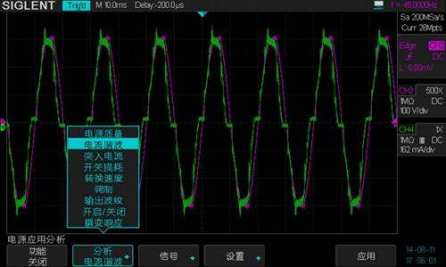
图9选择电流谐波分析
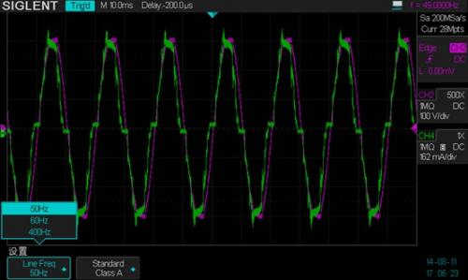
图10设置信号频率及电流谐波标准类型
在我们选择电流谐波标准时，首先要了解各标准之间的区别。
Class A 类：适用于平衡三相设备、家用电器（除D 类设备外）、工具（除便携式工具外）、白炽灯调光器及音频设备；
Class B 类：适用于便携式工具；
Class C 类：适用于照明设备，按“应用”软键（在"电源应用" 主菜单中）时，C 类需要进行功率因数计算，因此，当禁用" 电源应用" 时，仅可选择 C 类，这会强制您再次按“应用”才能执行分析；
Class D 类：适用于额定功率小于或等于 600 W 的设备，类型如下：个人计算机和个人计算机显示器、电视接收器。
设置完成后打开MATH中FFT运算功能，选择Hanning窗口类型，在显示中选择表格显示，按下“应用”按钮，分析完成后，可得到电流谐波分析的结果图如下（图11）所示：
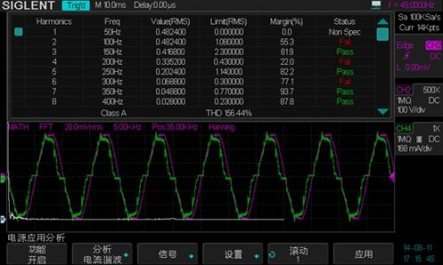
图11 电流谐波分析
可以看到当前表格显示了8次谐波，谐波频率为50Hz~400Hz，同时还能观察到电流有效值(RMS)、限值(RMS)、余量（Margin）以及通过/失败状态。图中对应频率为100Hz、200Hz、300Hz的谐波其余量<80%，此时统计为Fail，而其余则为Pass（注：余量计算方式为{（限值-实际值）/限值}*100%）。在实际应用中，更多次的可观察谐波将会带来更精确的电源参数分析。
SDS2000突入电流分析可测量电源突入电流，并记录电流波形，峰值电流可以是正值，也可以是负值，因此结果是测量得到的最大值或最小值中较大的那一个。
测量结果如下（图12）所示：
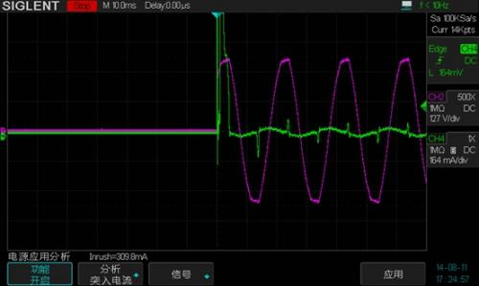
图12 突入电流测量
SDS2000作为鼎阳第一款采用独创SPO技术的超级荧光示波器，在拥有高处理速度、强大测量统计功能的同时配备有强大的电源分析模块，在电源分析方面是把利剑，在增加多项测量指标的同时简化操作，优化界面，使得工程师们在使用时更加便捷高效。
SIGLENT作为一家集研发、生产、销售、服务于一体的专业数字示波器等通用仪器生产商，始终专注于研发制造最新的测试测量仪器，坚持以研发为核心竞争力，通过不断的技术创新和严格的质量把控，循序渐进的深化品牌建设，我们有理由相信在将来SIGLENT会不断带来更多更好用更实用的产品。

